ПРЯМОУГОЛЬНИК. (8 класс)
Цели: дать определение прямоугольника, изучить свойства прямоугольника.
Ход урока
- Проверка домашнего задания.
На предыдущем уроке геометрии, во вторник, мы закончили изучение темы «Трапеция» и написали самостоятельную работу. Результаты вы уже знаете. На дом был задан другой вариант самостоятельной работы, с учетом результатов разбирать мы ее не будем, а перейдем к изучению новой темы. Эпиграф
- Устная работа (презентация)

Повторение: Прежде чем приступить к изучению новой темы, повторим уже пройденное и все то, что нам сегодня понадобиться.
1. Определение параллелограмма
2. Первое свойство параллелограмма
3. Второе свойство параллелограмма
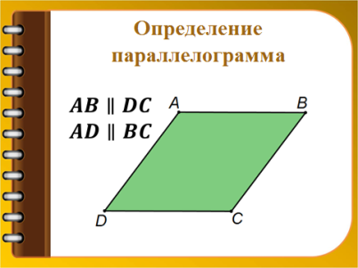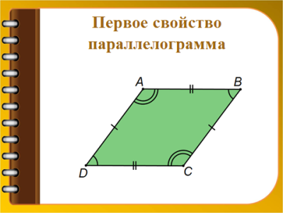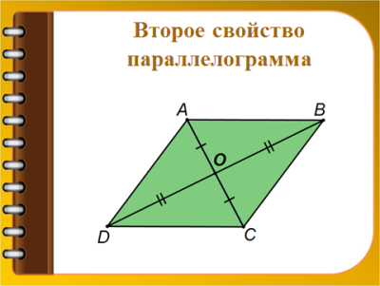

4. Признаки равенства прямоугольных треугольников
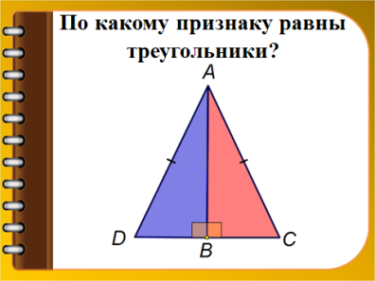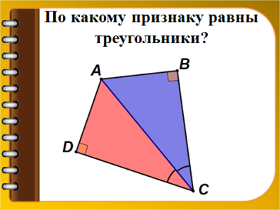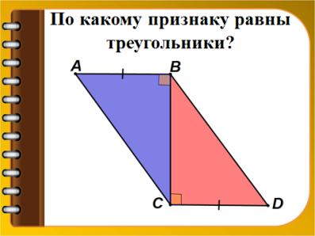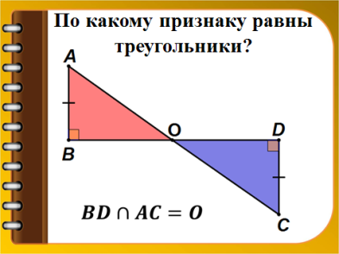
III. Объявление темы и цели урока.
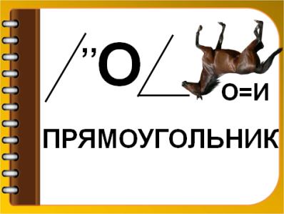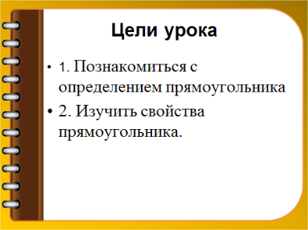
IV. Изучение нового материала.
1. Определение прямоугольника (читаем учебник).
2. Так как прямоугольник – параллелограмм, то какими свойствами он обладает?
3. Каким особенным свойством обладает прямоугольник (читаем учебник)?
4. Доказательство теоремы о равенстве диагоналей прямоугольника.
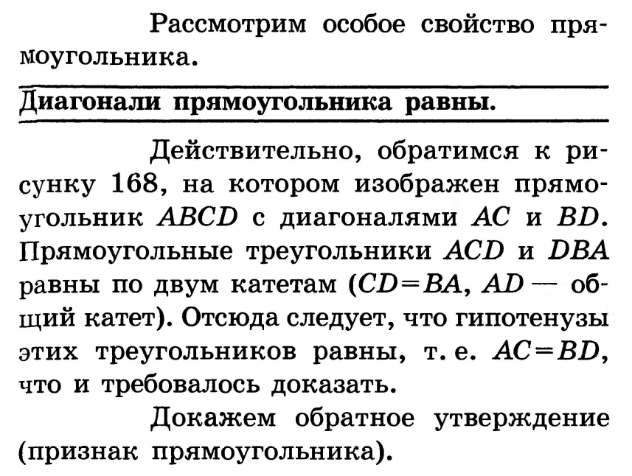
V. Решение задач.
Устно:
- АС – диагональ прямоугольника АВСD, $∠САD = 35°$. Чему равен $∠$АСD? (55⁰).
- Определите периметр прямоугольника, если две его стороны 5 см и 8 см (26 см).
- №399
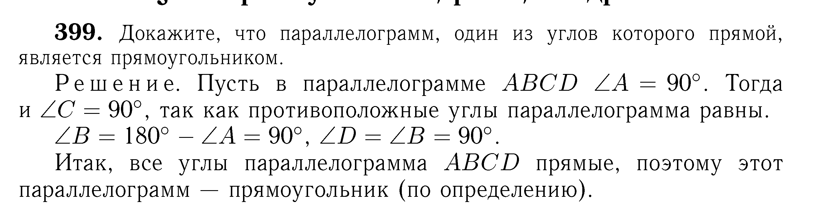
- №402.
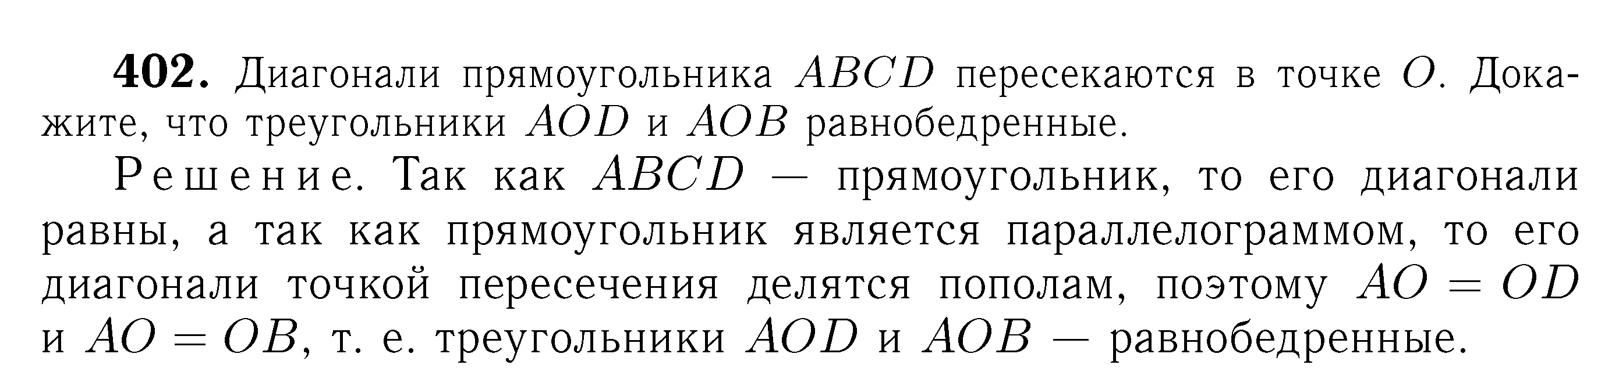
Рабочая тетрадь №21-22.(самостоятельно с последующей проверкой)
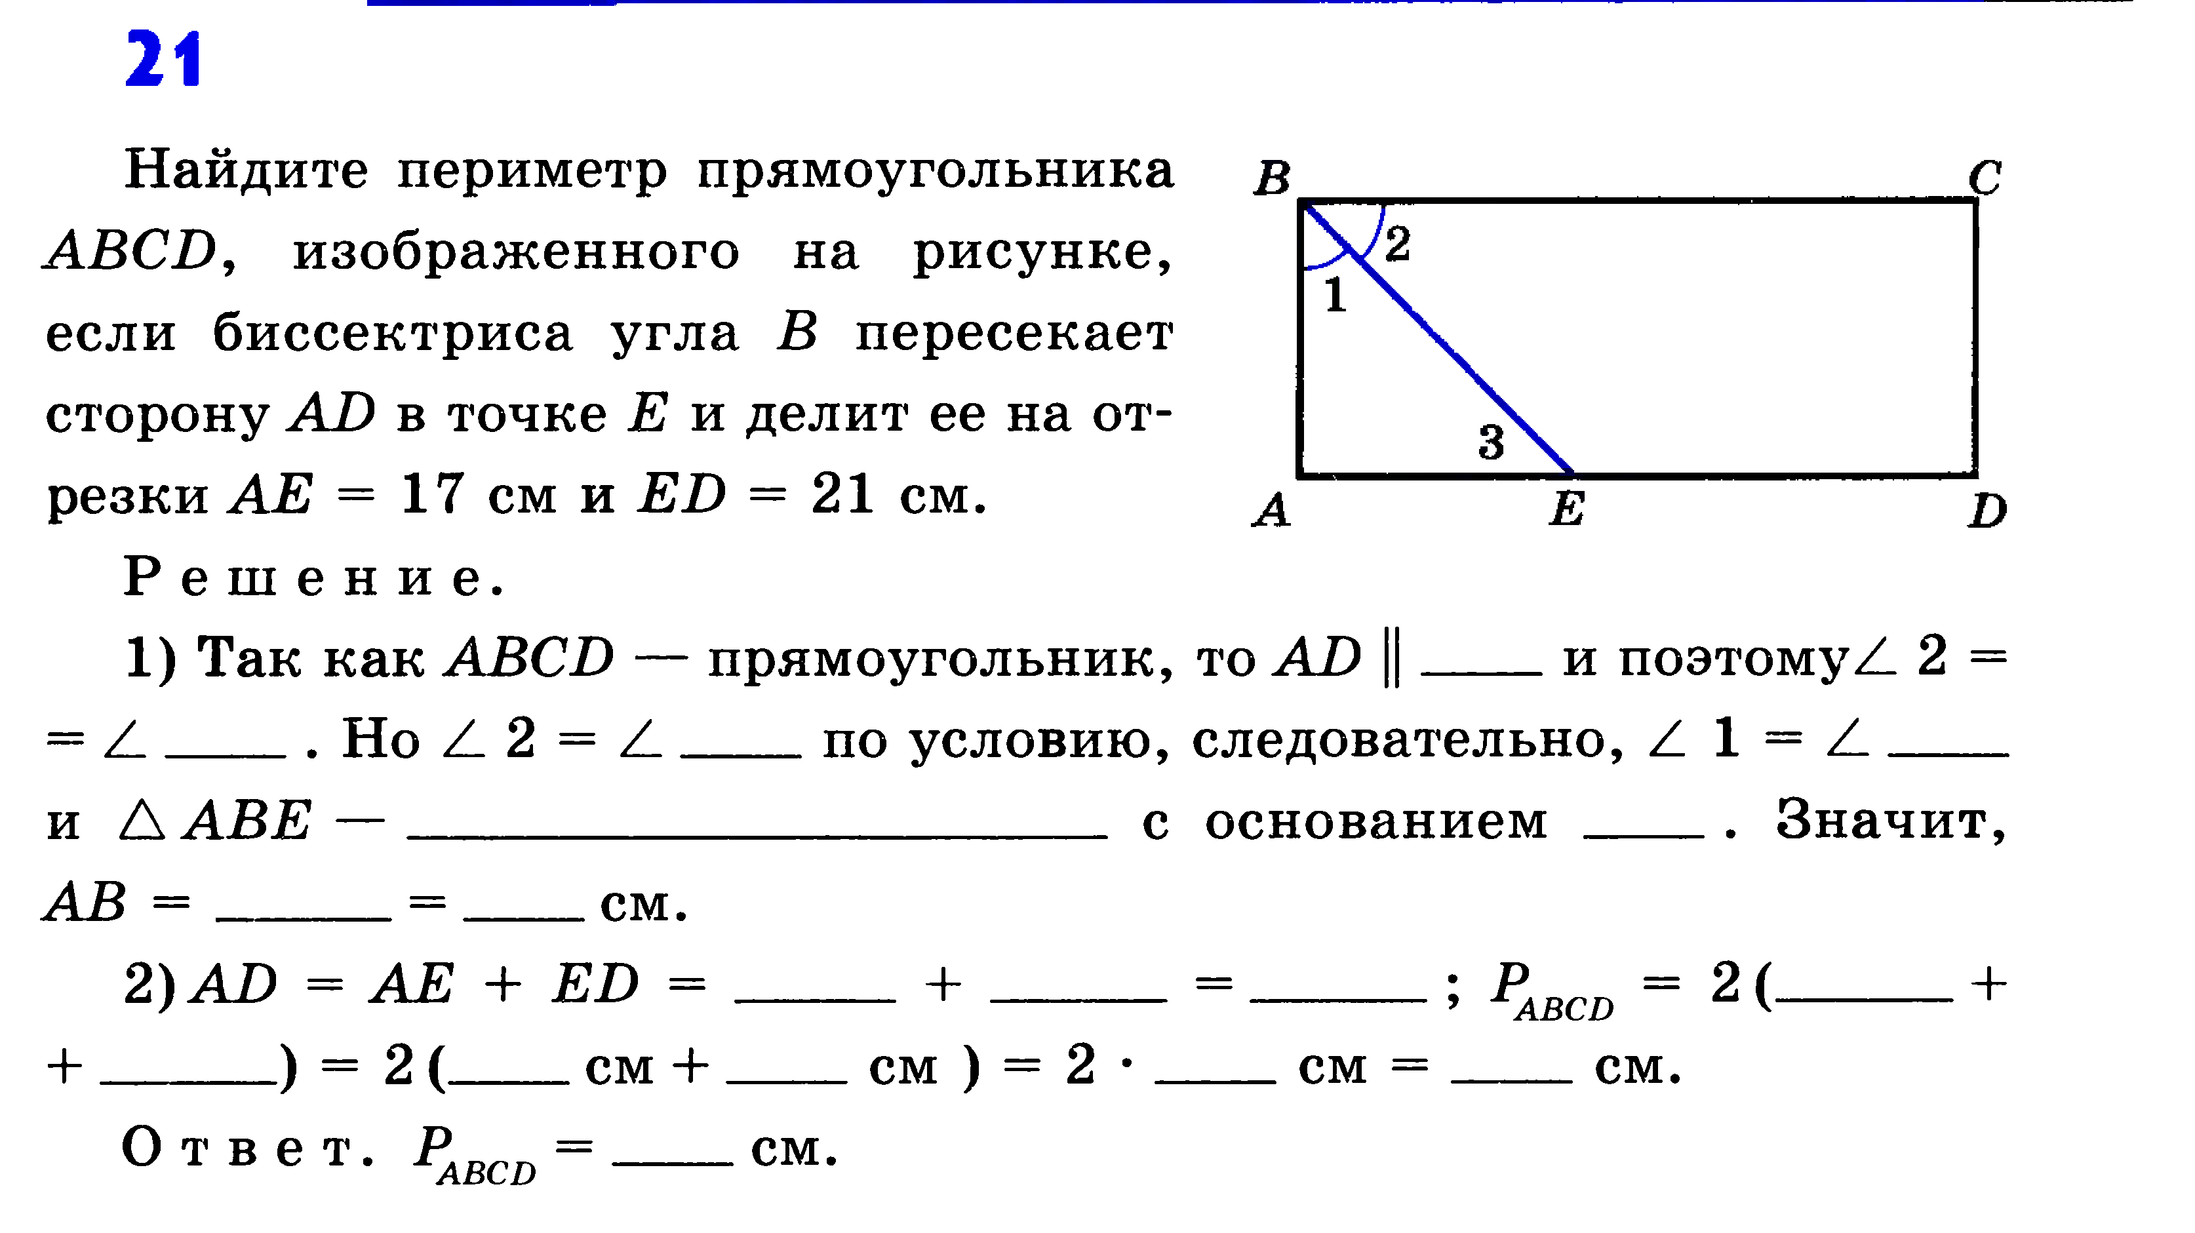
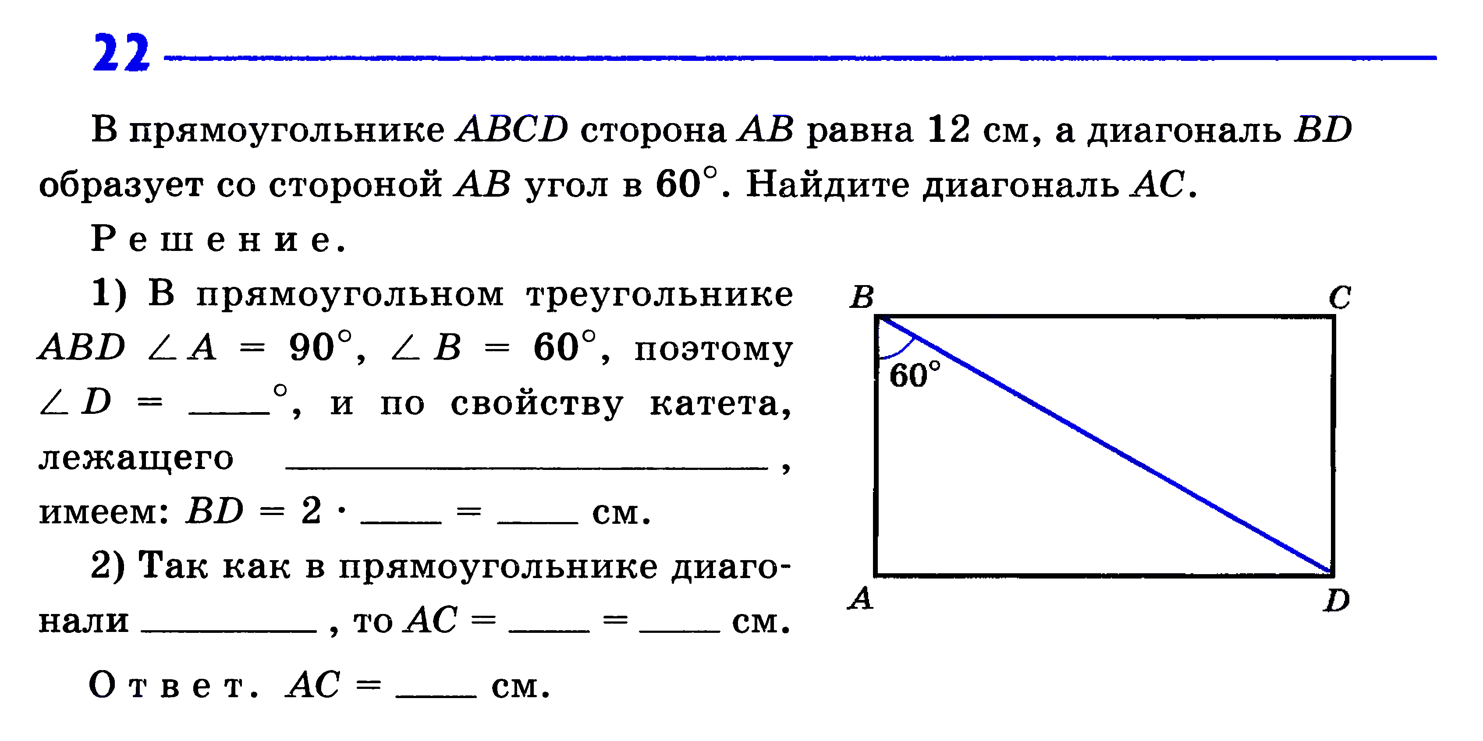
VI. Итоги урока.(работа в парах)
- ( И ) Прямоугольником называется параллелограмм, у которого все углы прямые.
- ( Е ) Диагонали прямоугольника равны.
- ( Л ) Диагонали прямоугольника точкой пересечения делятся пополам.
- ( П ) Диагонали любого прямоугольника делят его на 4 равных треугольника.
- ( П ) В любом прямоугольнике диагонали взаимно перпендикулярны.
- ( Й ) Существует прямоугольник, диагонали которого взаимно перпендикулярны.
- ( Н ) Существует прямоугольник, который не является параллелограммом.
- ( А ) Существует параллелограмм, который не является прямоугольником.
- ( Л ) Если в параллелограмме диагонали равны, то этот параллелограмм – прямоугольник.
- ( Г ) Противоположные стороны прямоугольника равны.
Домашнее задание: Вопросы 12, 13, с. 115; задачи №№ 401, 403.
- ( И ) Прямоугольником называется параллелограмм, у которого все углы прямые.
- ( Е ) Диагонали прямоугольника равны.
- ( Л ) Диагонали прямоугольника точкой пересечения делятся пополам.
- ( П ) Диагонали любого прямоугольника делят его на 4 равных треугольника.
- ( П ) В любом прямоугольнике диагонали взаимно перпендикулярны.
- ( Й ) Существует прямоугольник, диагонали которого взаимно перпендикулярны.
- ( Н ) Существует прямоугольник, который не является параллелограммом.
- ( А ) Существует параллелограмм, который не является прямоугольником.
- ( Л ) Если в параллелограмме диагонали равны, то этот параллелограмм – прямоугольник.
- ( Г ) Противоположные стороны прямоугольника равны.

- ( И ) Прямоугольником называется параллелограмм, у которого все углы прямые.
- ( Е ) Диагонали прямоугольника равны.
- ( Л ) Диагонали прямоугольника точкой пересечения делятся пополам.
- ( П ) Диагонали любого прямоугольника делят его на 4 равных треугольника.
- ( П ) В любом прямоугольнике диагонали взаимно перпендикулярны.
- ( Й ) Существует прямоугольник, диагонали которого взаимно перпендикулярны.
- ( Н ) Существует прямоугольник, который не является параллелограммом.
- ( А ) Существует параллелограмм, который не является прямоугольником.
- ( Л ) Если в параллелограмме диагонали равны, то этот параллелограмм – прямоугольник.
- ( Г ) Противоположные стороны прямоугольника равны.

- ( И ) Прямоугольником называется параллелограмм, у которого все углы прямые.
- ( Е ) Диагонали прямоугольника равны.
- ( Л ) Диагонали прямоугольника точкой пересечения делятся пополам.
- ( П ) Диагонали любого прямоугольника делят его на 4 равных треугольника.
- ( П ) В любом прямоугольнике диагонали взаимно перпендикулярны.
- ( Й ) Существует прямоугольник, диагонали которого взаимно перпендикулярны.
- ( Н ) Существует прямоугольник, который не является параллелограммом.
- ( А ) Существует параллелограмм, который не является прямоугольником.
- ( Л ) Если в параллелограмме диагонали равны, то этот параллелограмм – прямоугольник.
- ( Г ) Противоположные стороны прямоугольника равны.
- ( И ) Прямоугольником называется параллелограмм, у которого все углы прямые.
- ( Е ) Диагонали прямоугольника равны.
- ( Л ) Диагонали прямоугольника точкой пересечения делятся пополам.
- ( П ) Диагонали любого прямоугольника делят его на 4 равных треугольника.
- ( П ) В любом прямоугольнике диагонали взаимно перпендикулярны.
- ( Й ) Существует прямоугольник, диагонали которого взаимно перпендикулярны.
- ( Н ) Существует прямоугольник, который не является параллелограммом.
- ( А ) Существует параллелограмм, который не является прямоугольником.
- ( Л ) Если в параллелограмме диагонали равны, то этот параллелограмм – прямоугольник.
- ( Г ) Противоположные стороны прямоугольника равны.

- ( И ) Прямоугольником называется параллелограмм, у которого все углы прямые.
- ( Е ) Диагонали прямоугольника равны.
- ( Л ) Диагонали прямоугольника точкой пересечения делятся пополам.
- ( П ) Диагонали любого прямоугольника делят его на 4 равных треугольника.
- ( П ) В любом прямоугольнике диагонали взаимно перпендикулярны.
- ( Й ) Существует прямоугольник, диагонали которого взаимно перпендикулярны.
- ( Н ) Существует прямоугольник, который не является параллелограммом.
- ( А ) Существует параллелограмм, который не является прямоугольником.
- ( Л ) Если в параллелограмме диагонали равны, то этот параллелограмм – прямоугольник.
- ( Г ) Противоположные стороны прямоугольника равны.

